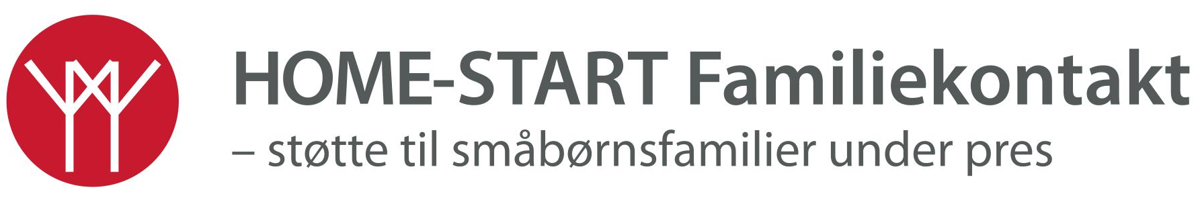

Årsberetning 2022 – HOME-START Aarhus
2022 har været præget af nye ansættelser blandt koordinatorerne og velkomst til en ny formand. Det har været et år fyldt med spændende begivenheder for både frivillige og familier, men også en begyndende inflation og økonomisk usikkerhed - grundet krigen i Ukraine.
Det har også været året hvor Corona langt om længe slap sine skarpe kløer i samfundet og hvor vi endelig har kunnet ånde lidt mere frit igen og har turdet tro på en fremtid uden coronarestriktioner. Det har betydet at vi atter har kunnet komme ud til familierne på samme vis som tidligere, vi har kunnet afholde frivilligarrangementer med gode og lærerige oplæg, og vi har kunnet afholde flere ny kurser for nye familievenner.
I det forgangne år har efterspørgslen fra familier været massiv. Det har til tider været svært at følge med det stigende behov fra familier, der er ramt af ensomhed, depressioner, fysisk eller psykisk sygdom, manglende familiært netværk eller stress. Vi oplever i stigende grad en kompleksitet i familierne og at flere familier er ramt af flere samtidige udfordringer, der gør livet som småbørnsfamilie svært. Vores frivillige familievenner er meget lydhøre overfor de udfordringer, som dette giver, og yder i familierne en stor og meget værdsat indsats, stor tak for det.
Vi oplever fortsat, at vores Foodbank tilbud, der startede op i 2021, er et stort hit blandt familierne, som er utroligt taknemmelige for at kunne få lidt ”kærlighed på frost”. Vi håber at kunne optimere indsatsen, så flere familier får gavn af det fantastiske tilbud, der er støttet af Salling Group. Tusind tak til vores faste frivillige, der altid gør en fantastisk indsats i køkkenet for at kokkerere lækre og velsmagende aftensmadsretter til familierne.
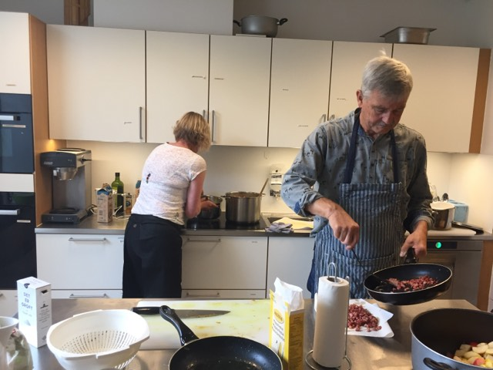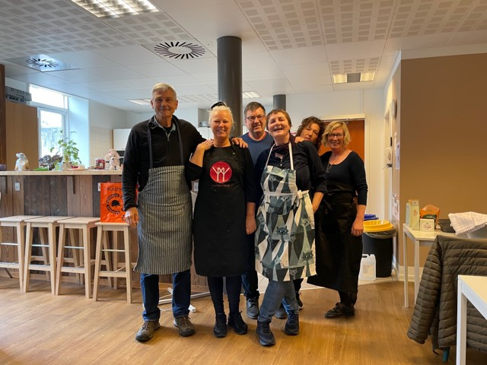

HOME-START Aarhus
HOME-START Familiekontakt Aarhus er en frivillig social forening og vi er en del af den landsdækkende organisation HOME-START Familiekontakt Danmark.
HOME-START giver støtte til pressede småbørnsfamilier med mindst ét barn under skolealderen. Støtten gives af frivillige familievenner, der besøger familierne 2 timer om ugen. Familievennerne er typisk selv forældre og tilbyder praktisk og venskabelig støtte for at forebygge sammenbrud, familiekriser og isolation- og øge familiens trivsel, selvtillid og uafhængighed.
HOME-START Aarhus dækker Aarhus kommune, der pt. har over 23.000 børn i alderen 0-5 år. I HOME-START er målgruppen familier med børn op til 6-årsalderen, og derfor er tallet større. En del af disse børn befinder sig i familier, som har brug for hjælp og støtte, og vi får ugentligt henvendelse fra flere af disse familier.
Der er tre ansatte lokalkoordinatorer, heraf to på henholdsvis 25 og 30 timer ugentlig – herudover en koordinator, der p.t. har barselsorlov.
- Anne-Kristine Stender – 30 timer
- Sidsel Juul Carlsen – 25 timer
- Christina Hunderup – 25 timer (barselsorlov frem til sommeren 2023)
HOME-START er en del af det internationale netværk HOME-START World Wide, som findes i mere end 20 lande. HOME-START er uafhængig af politiske og religiøse interesser.

Bestyrelsen

HOME-START Aarhus har en fantastisk bestyrelse. Den består pt. af:
- Lars Stigel, formand
- Carsten Nykjær Madsen, næstformand
- Maria Brandt Boesen, Kasserer,
- Troels Græsholt-Knudsen
- Martin Ib
- Else Damsgaard, børnesikkerhedsansvarlig
- Claus Hommelhoff
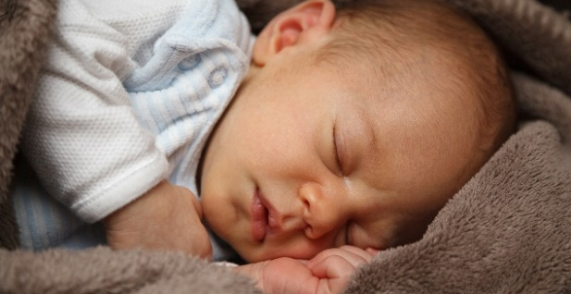
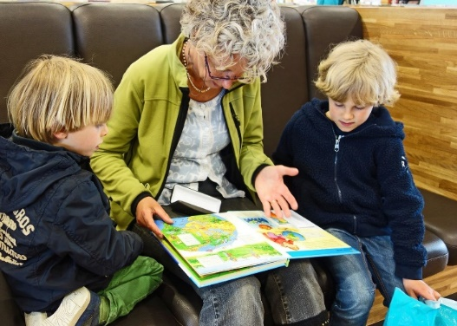
Tusind tak til jer for den store indsats i 2022.

Familiestøtten i 2022

I årets løb har vi støttet omkring 60 familier, der tilsammen har over 118 børn. Flere forløb er blevet forlænget til 9-12 måneder, da vi oplever et stort behov for den støtte der gives, og at den er stabil over længere tid.

Vi har på trods af en generelt stor udfordring for tiden med at rekruttere nye frivillige, kunnet afholde to nye kursusforløb, hvor i alt 7 nye familievenner, nu er ude i familier, hvor de giver glæde og støtte.

Derudover har vi uddelt over 198 retter aftensmad, til pressede familier, kokkereret af vores fantastiske og energiske Foodbank frivillige. Det er flot klaret!

Ved årets udgang har vi omkring 33 aktive frivillige, der hver især gør et stort stykke arbejde og en stor forskel, for de trængte småbørnsfamilier i Aarhus.

Aktiviteter i årets løb

Frivillig-caféer

Vi har afholdt flere spændende og fagligt inspirerende frivillig-caféer. Med støtte fra Meyer Fonden har det været muligt at få dygtige og inspirerende fagfolk til at holde nogle utroligt vedkommende og interessante oplæg om de konkrete udfordringer, som de frivillige familievenner kan møde i familierne, og gode råd til, hvordan disse bedst kan imødegås og håndteres.

Vi har afholdt en fin sommerafslutning for de frivillige, hvor der blev spist god mad og ønsket god sommerferie, og i december måned afholdt vi så årets sidste café, som en hyggelig juleafslutning, med glögg og æbleskiver, juleknas og billedlotteri med fine og velsmagende gevinster.

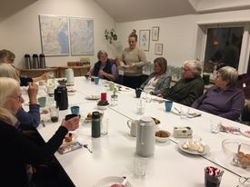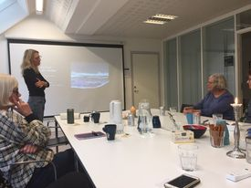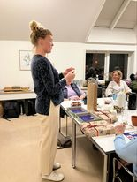

Tur til Tivoli Friheden

For familierne har der været en rigtig dejlig tur til Tivoli Friheden, hvor sneen dryssede, lysene glimtede i mørket og julestemningen indfandt sig. Sidsel og Anne-Kristine havde sørget for kage, kaffe og boller til børn og voksne, som man kunne nyde i en tiltrængt pause fra karruseller og rutsjebaner. Turen var venligst sponsoreret af Lions Club, og Tivoli Friheden gav en god pris på indgang og turbånd. Alt i alt en fantastisk dag for alle deltagere.

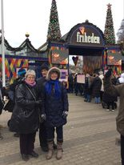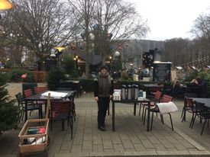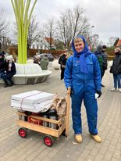

Julestøtte

De fleste mennesker kan efterhånden mærke, at inflationen og det økonomiske pres i kølvandet på krigen i Ukraine for alvor har gjort sit indtog hos de danske småbørnsfamilier. Det mærker koordinatorerne tydeligt, når de kommer på besøg hos de familier, der henvender sig til HOME-START Aarhus. Derfor har det været kærkomment, at det i år været muligt med hjælp fra bl.a. Inner Wheel, Aarhus at støtte flere af de ramte familier med julegaver og juleknas til børnene, samt mulighed for ekstra madindkøb i Salling Groups butikker og supermarkeder. Butikskæden Normal har endvidere doneret gaver til mange familier.

Derudover har Martin Ib, venligst doneret flere lækre julemenuer, til de familier, hvor presset er særligt stort.

En stor tak, skal lyde til både Inner Wheel, Aarhus, Martin Ib og Normal.

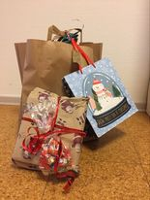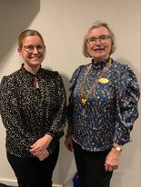

Refleksion over året

2022 har været et begivenhedsrigt år, og den store mangel på nye frivillige og den massive efterspørgsel fra familier, har gjort det svært at følge med. På trods af det, har vi alligevel formået at hjælpe størstedelen af de familier, der har henvendt sig i årets løb – enten aktivt ved at matche dem med en familieven - eller ved at give dem mulighed for at hente aftensmad, komme med på juletur eller på anden vis med ekstra koordinatorstøtte.

Året der kommer

I 2023 skal vi i gang med nye tiltag. Vi har atter fået mulighed for at støtte sundhedsplejerskernes fødselsdepressionskursus med hjælp fra fleksible og energiske frivillige, så mødrene kan komme af sted og kan deltage i kurset på lige vilkår, med de andre deltagere.

Vi opstarter også en spisegruppe, for familier, som har eller har haft fødselsdepressioner og efterreaktioner, tæt inde på livet.

Derudover har vi planlagt flere fagligt interessante og spændende oplæg til vores frivillig-caféer - og endnu en hyggelig tur med familierne. Denne gang til Munkholm Zoo, med støtte fra Serapions-Ordenen.

Bidragsydere
Afdelingen har i 2022 været finansieret ved en grundfinansiering i form af fast tilskud på 723.000 kr. fra Aarhus Kommune. Herudover er der via fonds- og puljeansøgninger kommet finansiering til konkrete projekter m.v. med 380.000 kr. til et målrettet projekt med HOME-START-støtte til voldsramte familier fra TrygFonden, 200.000 kr. til et målrettet projekt med særlig støtte og hjælp til fødselsdepressionsramte familier fra Børne- og Undervisningsministeriet og 185.000 kr. til generel udvidelse af koordinatorkapaciteten via PUF-midler (Socialministeriet). Desuden har vi med stor taknemmelighed som oven for nævnt modtaget kontant støtte til konkrete initiativer fra hhv. Inner Wheel, meyerdonationen, Lions Club og Serapions-Ordenen, ligesom Salling Group/Føtex løbende sponsorerer alle råvarer til vores Foodbank-projekt.
Tak til:
Aarhus Kommune
Socialstyrelsen – PUF midler
Trygfonden
Børne- og Undervisningsministeriet
MIB
Serapions Ordenen
Inner Wheel, Aarhus Vestre
meyerdonationen
Lions Club, Solbjerg
Salling Group, Føtex Frederiks Allé, Aarhus
Den hemmelige millionær
Toy2 Track Connectors
Normal

